Actividad 1: Guía para la instalación de Packet Tracer

- Ingresar a la liga: https://netacad.com.
- Dar clic en Login

- Colocar tu cuenta de correo institucional: A0XXXXXXX@tec.mx
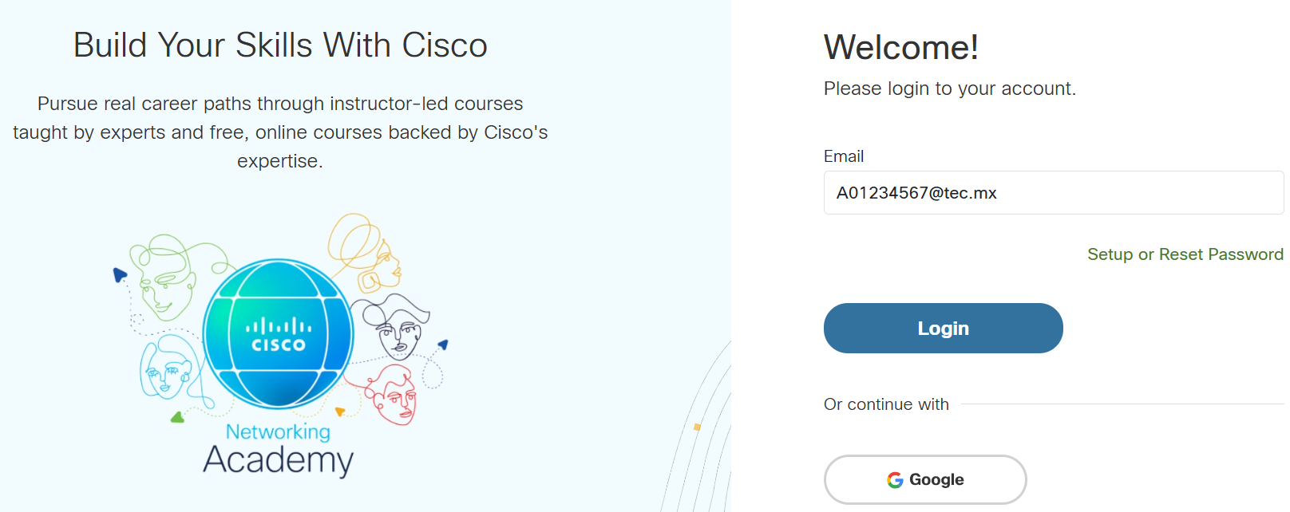

- Colocar tu Password de cisco:
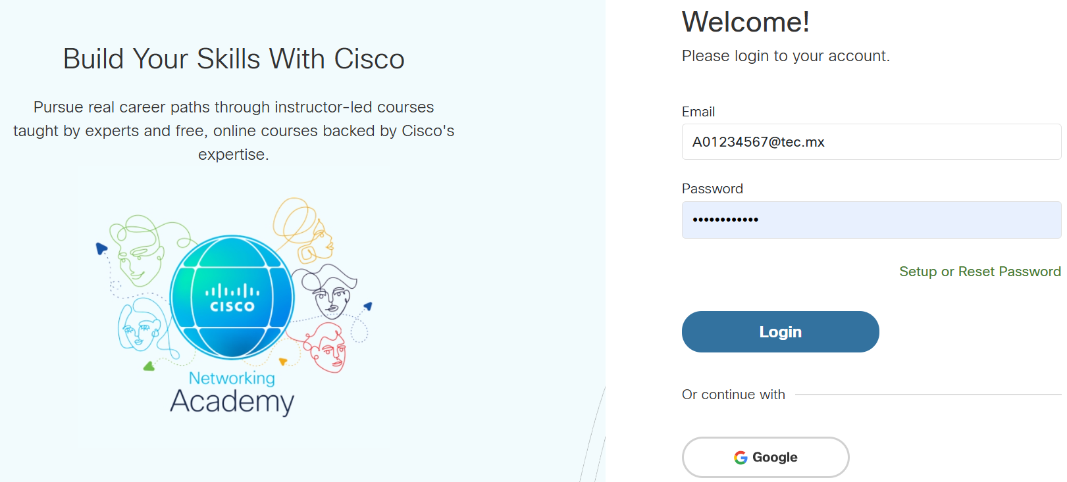
En caso de que hayas olvidado tu password, haz clic en “Setup or Reset Password?"

- En la página inicial, dar clic en el curso Getting Started with Cisco Packet Tracer
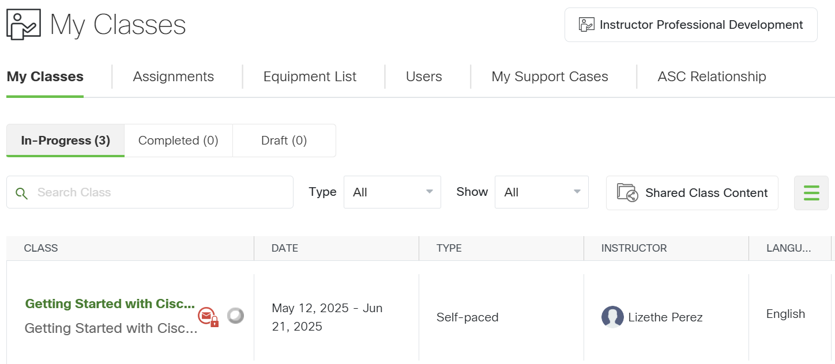

- Dentro del Módulo 1, seleccionar: 1.0.3 Download Cisco Packet Tracer
Dar clic en el ícono verde o ingresar a través de esta liga: https://www.netacad.com/resources/lab-downloads
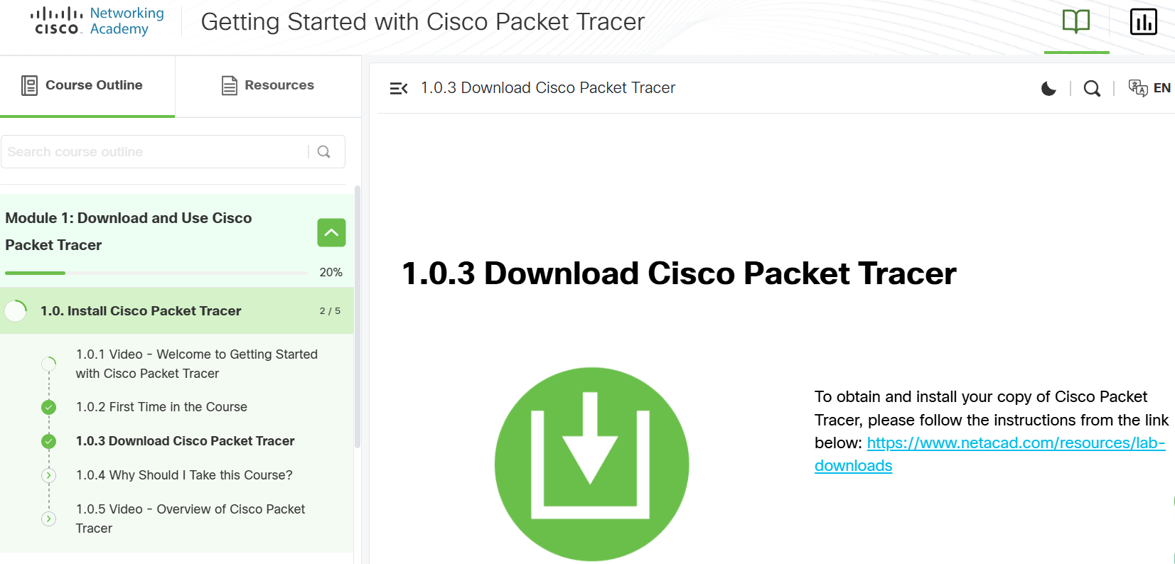

- Instalar la versión más reciente de Cisco Packet Tracer (v9.0.0)
